**Debreceni Szakképzési Centrum**

**Baross Gábor Középiskolája és Kollégiuma**

**Debrecen, 4030**

**Budai Ézsaiás u. 8/A.**

**A szakképesítés azonosító Száma:54 213 05**

**Szakképesítés megnevezése: Szoftverfejlesztő**

**Záródolgozat címe:**

**…. honlap fejlesztése**

**Záródolgozat készítője:**

**…**

**Konzulens: Dr. Várbíróné Nahaji Anikó**

**Konzultációs időpontok:**

|  |  |
| --- | --- |
|  |  |
|  |  |
|  |  |
|  |  |
|  |  |

**Debrecen, 2021.**

Tartalomjegyzék

Bevezetés 3

Felhasználói dokumentáció 4

Feladatspecifikáció 4

Rendszerkövetelmények 4

Program telepítése, elérése 4

Program használatának leírása 4

Fejlesztői dokumentáció 9

Témaválasztás indoklása 9

Alkalmazott fejlesztői eszközök 9

Rendszerterv 9

Adatmodell leírása 9

Program leírása 9

Részletes feladatspecifikáció, algoritmusok 9

Tesztelés 24

Továbbfejlesztési lehetőségek 24

Összegzés 25

Irodalomjegyzék 25

Eredetiségnyilatkozat 26

# Bevezetés

A záródolgozatom témáját testvérem tanulmányai alapozták meg. Testvérem jártas a kőműves és a faipari munkákban, anyagokban és eszközökben. Ekkor jött az ötletem, hogy egyszerűbb lenne az ehhez szükséges anyagokat egy helyre összeszednem és elérhetővé tenni a témában kevésbé járatos embereknek.

A fejlesztés során folyamatosan gondolkoztam az új funkciókon mivel bővíthetném a projektem. Készítettem egy mobilaplikációt, mely az adatbázisban tárolt adatokat jeleníti meg, ezen kívül készültek különféle kalkulátorok a számítások megkönnyítéséhez (Pl: beton és csempe kalkulátor).Új funkcióként készítettem egy rendelési felületet is, mellyel a felhasználó kiválaszthatja a megfelelő terméket, fajtáját és a kellő mennyiséget. Az alkalmazás után egy weblapot is szerettem volna készíteni, hogy azok a személyek, akik igazgatják a termékeket és rendeléseket egyszerűen tudjanak dolgozni. Az oldal rendelkezik egy bejelentkezési résszel, ahol a regisztrált felhasználó a számára megfelelő hozzáféréssel érheti el a tartalmakat. Egy átlag felhasználó a weboldalan ugyanazokat láthatja, mint amit mobilon, viszont az irányító személyek hozzáférnek az adatok törléséhez, esetleg új felviteléhez és a rendeléseket tudják elbírálni, hogy hogyan áll a felhasználó által kért összeállítás.

Az oldalam inkább funkcionális, mint látványos, de véleményem szerint ebből a munkából a későbbiekben többet is ki lehetne hozni Pl: a kinézetén, a kezelhetőségén módosítva vagy esetleg újabb funkciókkal hasznosabbá válhat.

# Felhasználói dokumentáció

## Feladatspecifikáció

Mobil applikáció funkciói:

* Anyagok kilistázása
* Rendelés felvitele
* Laminált parketta kalkulátor
* Mixer beton kalkulátor
* Kézi keveréses beton kalkulátor

Weblap funkciói:

* Anyagok kilistázása
* Rendelés felvitele
* Rendelések elbírálása
* Anyagok törlése
* Új anyag felvitele

## Rendszerkövetelmények

milyen hardver igénye van, net elérés, böngésző…reszponzivitás, mobilon, tableten is, mi az ajánlott felbontás

szoftver igények, op. rendszer

## Program telepítése, elérése

telepítési tudnivalók, ha van

netes elérés, ahova feltetted a lapod, a lap címe, meg kell adni a bejelentkezési adatokat, felhasználónév, jelszó megadása a belépéshez, user-re és admin-ra

## Program használatának leírása

**Anyagok felvitele:**

A mezőkbe megadjuk a kívánt terméket, melyet fel szeretnénk vinni és a hozzátartozó egyéb információkat, a tallózás gombra nyomva elérhetjük a fájlkezelőt a kép feltöltéséhez, majd a feltöltés gombra kattintva az adatokat felviszi az adatbázisba.

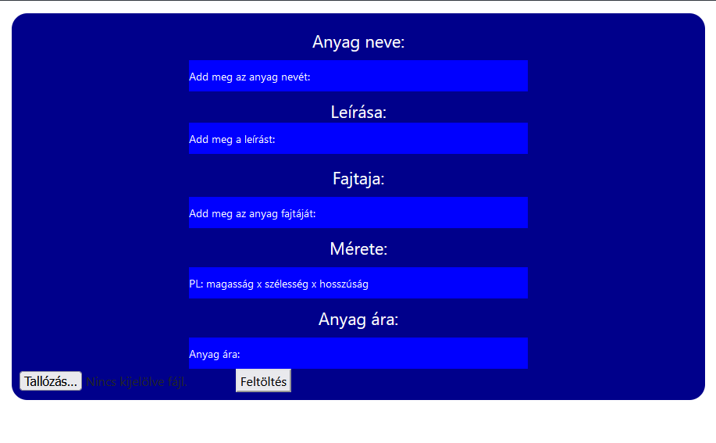

**Kalkulátor:**

A mezők kitöltése után a számítás gombra kattintva megkapjuk a szükséges anyag mennyiséget.

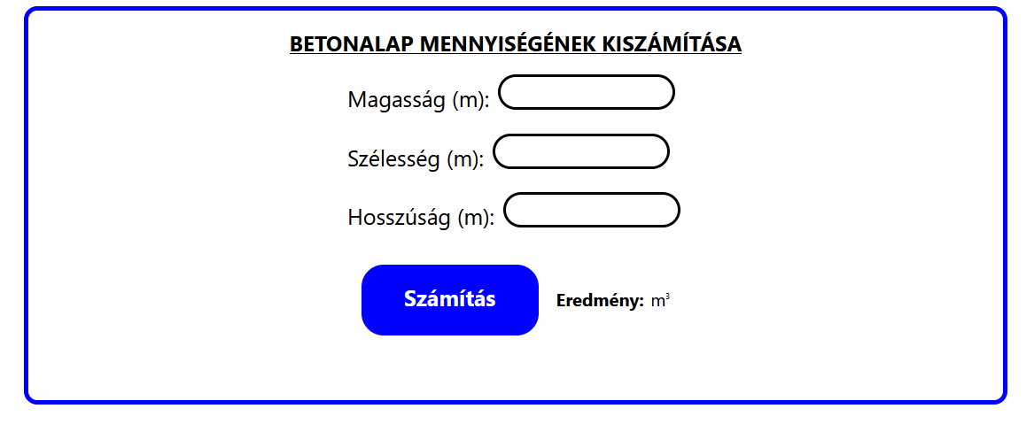

**Rendelés leadás:**

A mezők kitöltése után a gombra kattintva az adatokat feltöltődnek az adatbázisba.

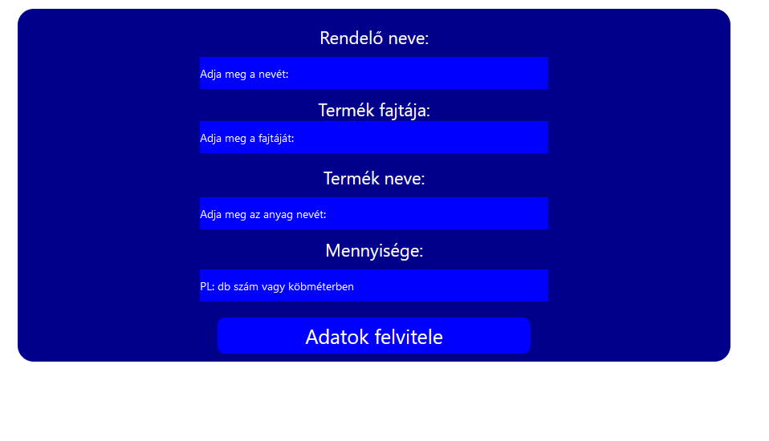**Rendelések:**

A leadott rendelések láthatóak a feldolgozás alatt, és a befejezett gombokkal jelölhetjük a rendelések állapotát.

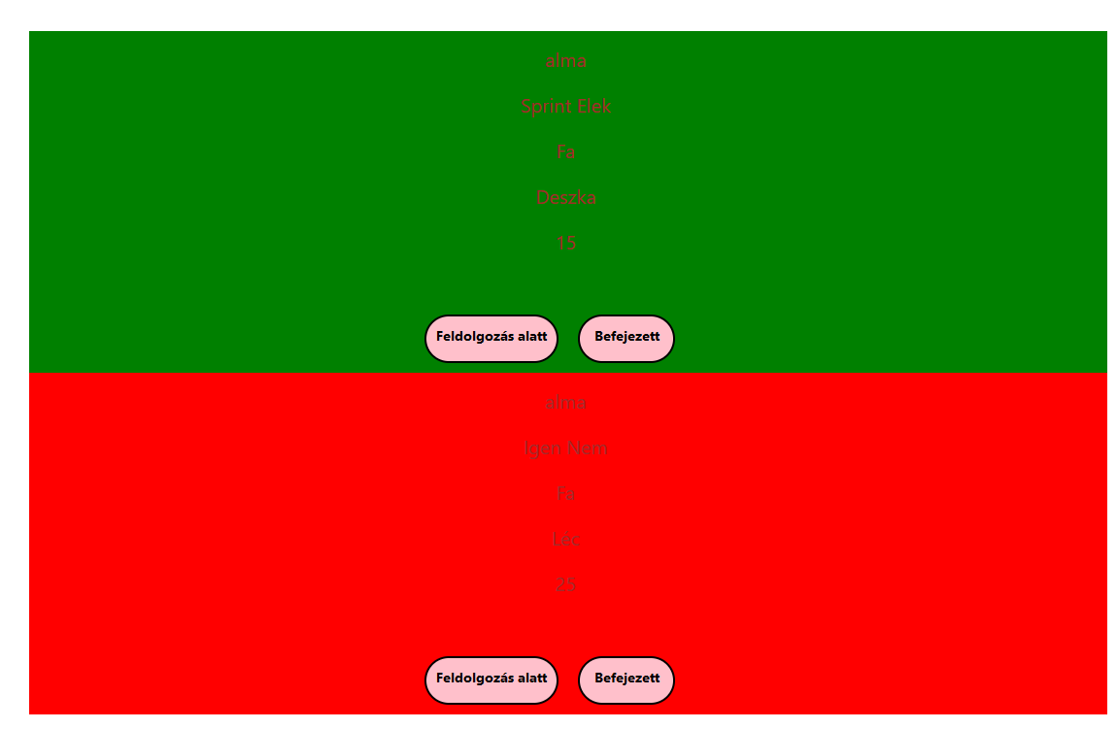

**Anyagok törlése:**

A törlés gomb megnyomásával a kiválasztott terméket törölhetjük a termék listáról. 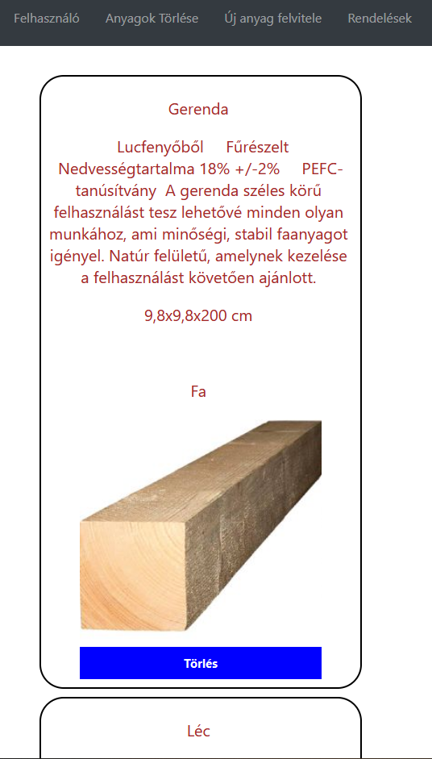

# Fejlesztői dokumentáció

## Témaválasztás indoklása

mit csinál a program röviden, miért pont ezt választottad, biztonsági kérdések ( almenüre hivatkozásnál le van védve például-az a session-ös cucc, amit beleraktunk)

## Alkalmazott fejlesztői eszközök

Visual Studio Code,

XXAMP, PHP Myadmin, MYSQL

React Native Expo

Backend: Express.js

A backend és a frontend a programozás során javascript nyelven történt.

## Rendszerterv

### Adatmodell leírása

**Roles tábla:**

A roles tábla 4 oszlopból áll. Az első mező az id. Ez a mező int típusú és elsődleges kulcsot tartalmaz más táblákhoz való csatolás érdekében. A name mező a felhasználók között használt rangokat tartalmazza varchar típusban magyar nyelv kódolással. A createdAt és updatedAt datetime típusú mezők. Azt a célt szolgálják, hogy az új felhasználó pontos dátumát és idejét jelenítsék meg vagy a módosított felhasználóét.

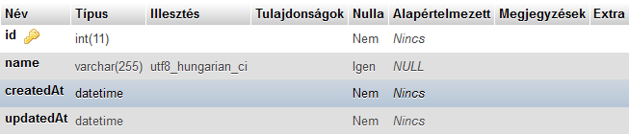

**User_roles tábla:**

A users tábla 4 oszlopból áll. A createdAt és updatedAt datetime típusú mezők. Azt a célt szolgálják, hogy az új felhasználó pontos dátumát és idejét jelenítsék meg vagy a módosított felhasználóét. A roleId mező int típusú egész számok felvételére képes mely magában hordozza a felhasználó rangját. A userId a felhasználó azonosítóját tartalmazza az int típusú mezőben, egyéni kulcsot is kapott.

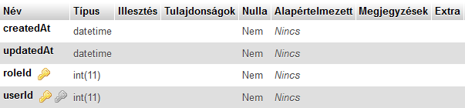

**Users tábla:**

A users tábla 6 oszlopot tartalmaz. Az id mező a felhasználó azonosítója és a tábla elsődleges kulcsa, valamint int típusú egész számokat tárol és auto_increment-tel rendelkezik. A username mező a felhasználó nevét tartalmazza varchar típusban magyar nyelv kódolással. Az email mező a felhasználó email-jét tartalmazza varchar típusban magyar nyelv kódolással. A password mező a felhasználó jelszavát tartalmazza varchar típusban magyar nyelv kódolással. A createdAt és updatedAt datetime típusú mezők. Azt a célt szolgálják, hogy az új felhasználó pontos dátumát és idejét jelenítsék meg vagy a módosított felhasználóét.

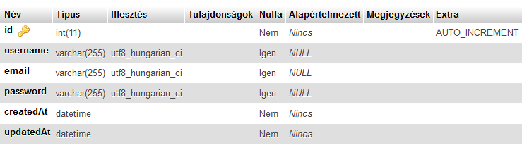

**Anyag tábla:**

A tábla 7 oszlopban különíti el az adatokat. Az anyag_id auto_incrementet kapott a gyorsabb megkülönböztethetőség érdekében, int típusú. Az anyag_neve és az anyag_kep mezői varchar típusúak, az egyik 100, a másik 255 karakter tárolására alkalmas. Az anyag_leiras, anyag_fajtaja és az anyag_merete text típusú oszlopok. Az anyag_ar int típusú oszlop.

### 

### Anyagfajták tábla:

A tábla 2 oszloppal rendelkezik. Az első oszlop auto_increment-et kapott és elsődleges kulccsal bír, int típusú. Az anyag_fajtaja oszlop text típusú.

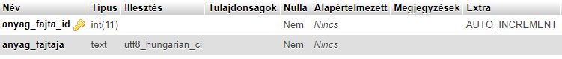

**Rendelések tábla:**

A rendelések tábla 6 oszlopának mezői tárolják el a rendelések adatait. Az első oszlop a rendeles_id mely auto_increment-et kapott és elsődleges kulcsot. A rendelo_neve, a rendelt_termek_fajtaja és a rendelt_termek_neve text típusúak. A rendeles_mennyisege és az allapot oszlop mezői int típusúak.

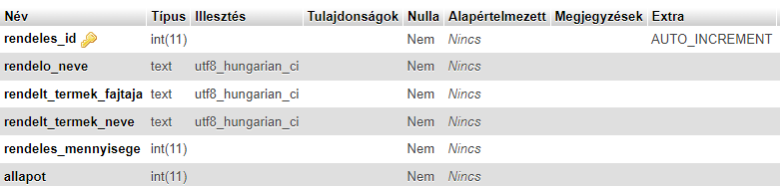

**A táblák közötti kapcsolatok:**

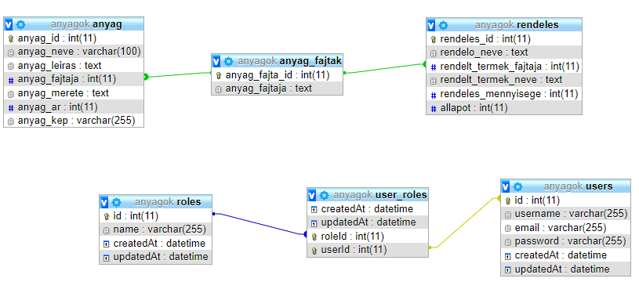

### Program leírása

használt php és egyéb js fájlok és feladataik leírása, hierarchia bemutatása rajzzal, kikopizhatod pl. commanderből, vscode-ból, hogy egy-egy mappádon belül milyen fájlok vannak, rövid leírás.

|  |  |
| --- | --- |
| mobilback.PNG | mobilfront.PNG |
| webback.PNG | webfront.PNG |

## Részletes feladatspecifikáció, algoritmusok

**Kalkulátor forrása**

Elérési út: mobilfrontend/feladat/Kalkulator.js

webanyagokfrontend/src/components/sajatosztalyok/Kalkulator.js

export default class PizzaTranslator extends Component {

constructor(props) {

super(props);

this.state = {text: ''};

}

state = {

hosszusag: '',

magassag: '',

szelesseg: '',

ered: '',

}

magassagkezel = (text) => {

this.setState({ magassag: text })

}

szelessegkezel = (text) => {

this.setState({ szelesseg: text })

}

hosszusagkezel = (text) => {

this.setState({ hosszusag: text })

}

szamitas = (hosszusag, szelesseg, magassag) =>{

var eredmeny = parseInt(hosszusag)*parseInt(szelesseg)*parseInt(magassag);

this.setState({ered: eredmeny})

}

render() {

return (

<View style={{padding: 20, marginLeft:"auto", marginRight: "auto", borderRadius: 15, borderColor: "blue", borderWidth: 5, marginTop: 20, minWidth: 450, minHeight: 450}}>

<Text style={{fontSize: 24, fontWeight: "bold", textAlign: "center", marginBottom: 20, textDecorationLine:"underline", textTransform:"uppercase"}}>Betonalap mennyiségének kiszámítása</Text>

<View style={{minHeight: 200, minWidth: 400, marginLeft:"auto", marginRight: "auto"}}>

<View style={{flex: 1, flexDirection: "row",}}>

<Text style={{padding: 10,marginBottom: 5 , fontSize: 25}}>

Magasság (m):

</Text>

<TextInput

style={{ height: 40, borderColor: 'black', borderWidth: 3, borderRadius: 25, width: 200, marginRight: "auto", textAlign:"center", fontSize: 20}}

onChangeText={this.magassagkezel}

value={this.state.magassag}

/>

</View>

<View style={{flex: 1, flexDirection: "row",}}>

<Text style={{padding: 10, marginBottom: 5 , fontSize: 25}}>

Szélesség (m):

</Text>

<TextInput

style={{ height: 40, borderColor: 'black', borderWidth: 3, borderRadius: 25, width: 200, marginRight: "auto", textAlign:"center", fontSize: 20}}

onChangeText={this.szelessegkezel}

/>

</View>

<View style={{flex: 1, flexDirection: "row",}}>

<Text style={{padding: 10,marginBottom: 5 , fontSize: 25}}>

Hosszúság (m):

</Text>

<TextInput

style={{ height: 40, borderColor: 'black', borderWidth: 3, borderRadius: 25, width: 200, marginRight: "auto", textAlign:"center", fontSize: 20 }}

onChangeText={this.hosszusagkezel}

/>

</View>

</View>

<View style={{marginLeft:"auto", marginRight: "auto", flex: 1, flexDirection: "row"}}>

<TouchableOpacity style={{marginTop: 15, fontSize: 25, backgroundColor: "blue", borderRadius: 25, width: 200, height: 80, padding: 20}}

onPress={()=> this.szamitas(this.state.magassag, this.state.szelesseg, this.state.hosszusag)}>

<Text style={{textAlign: "center", color: "white", fontWeight: "bold", fontSize: 25}}> Számítás </Text>

</TouchableOpacity>

<Text style={{fontSize: 20, fontWeight: "bold", marginTop: 40, marginLeft: 20}}>Eredmény: </Text>

<Text style={{fontSize: 20, marginTop: 40,}}>{this.state.ered}</Text>

<Text style={{fontSize: 20, marginTop: 40,marginLeft: 2}}>m</Text>

<Text style={{fontSize:10, marginTop: 40,lineHeight: 20}}>3</Text>

</View>

</View>);}}

A kód feladata, hogy a beviteli mezőkbe a felhasználó által írt adatokat szövegként a statekbe töltse mivel ezek változó értékek. Az értékeket kezelés után a szamolas nevű függvényben konvertálja számmá és elvégzi a terület kiszámítását. A számítás akkor megy végbe ha a felhasználó megnyomja a ,,Számítás” felíratú TouchableOpacity-t (nyomható elem) mely során az onPress funkcíó meghívja a szamitas függvényt gombnyomásra. A szorzás eredményét egy Text objektumba helyezi hivatkozás által (this.state.ered).

**Anyagok törlésének forrása**

Elérési út: webanyagokfrontend/components/sajatosztályok/Anyagtorles.js

export default class FetchExample extends React.Component {

constructor(props){

super(props);

this.state ={ isLoading: true}

}

szavazat=(szam)=>{

//alert(szam)

var bemenet={

bevitel1:szam

}

fetch("http://localhost:8080/anyagtorles", {

method: "POST",

body: JSON.stringify(bemenet),

headers: {"Content-type": "application/json; charset=UTF-8"}

}

)

.then(x => x.text())

.then(y => alert(y));

window.location.reload();

this.setState({});

}

componentDidMount(){

return fetch('http://localhost:8080/anyagok')

.then((response) => response.json())

.then((responseJson) => {

this.setState({

isLoading: false,

dataSource: responseJson,

}, function(){

});

})

.catch((error) =>{

console.error(error);

});

}

render(){

if(this.state.isLoading){

return(

<View style={{flex: 1, padding: 20}}>

<ActivityIndicator/>

</View>

)

}

return(

<View style={{flex: 1, paddingTop:20}}>

<FlatList

data={this.state.dataSource}

renderItem={({item}) =>

<View style={{width: 400, marginBottom: 10, borderColor: "black", borderRadius: 30, borderWidth: 2, marginLeft: "auto", marginRight: "auto", padding: 10}}>

<Text style={{color:"brown",fontSize:20,textAlign:"center",marginTop:15,marginBottom:5}} >{item.anyag_neve} </Text>

<Text style={{color:"brown",fontSize:20,textAlign:"center",marginTop:15,marginBottom:5}} >{item.anyag_leiras} </Text>

<Text style={{color:"brown",fontSize:20,textAlign:"center",marginTop:15,marginBottom:5}} >{item.anyag_merete} </Text>

<Text style={{color:"brown",fontSize:20,textAlign:"center",marginTop:15,marginBottom:5}} >{item.anyag_ar} </Text>

<Text style={{color:"brown",fontSize:20,textAlign:"center",marginTop:15,marginBottom:5}} >{item.anyag_fajtaja} </Text>

<Image source={{uri: 'http://localhost:8080/'+item.anyag_kep}} style={{width:300,height:300,marginLeft:"auto",marginRight:"auto"}} />

<TouchableOpacity

style={styles.kekgomb}

onPress={async ()=>this.szavazat(item.anyag_id)}

>

<Text style={{color:"white",fontWeight:"bold",fontSize:15}} >Törlés</Text>

</TouchableOpacity>

</View>

}

keyExtractor={({anyag_id}, index) => anyag_id}

/>

</View>

);

}

}



Az oldal működése fetcheken alapszik melyek azt teszik lehetővé, hogy az adatokat külső helyről érhessük el (itt kettőre volt szükség mivel lekérdezzük az adatbázisból az információkat (GET) és a törlés által módosítjuk (POST) is őket). A törlés gomb megnyomásakor meghívjuk a szavazat nevű függvényt ami tartalmazza a törlést végrehajtó fetchet. A gomb megnyomáskor a kiválasztott áru adatbázis szerinti id-t tárolja el majd adja át a bevitel változónak. A művelet végrehajtása után pedig az oldal újratöltésre kerül a window.location.reload() segítségével.

**Rendelések forrása**

Elérési út: webanyagokfrontend/components/sajatosztalyok/Rendelesek.js

export default class FetchExample extends React.Component {

constructor(props){

super(props);

this.state ={ isLoading: true}

}

allapotvaltfel=async (allapot_id)=>{

alert(allapot_id)

let bemenet={

bev1:allapot_id

}

fetch('http://localhost:8080/allapot_valtoztat_oke',{

method: "POST",

body: JSON.stringify(bemenet),

headers: {"Content-type": "application/json; charset=UTF-8"}

}

)

.then((response) => response.text())

.then((szoveg) => {

alert(szoveg)

window.location.reload();

this.setState({});

})

}

allapotvaltle=async (allapot_id)=>{

alert(allapot_id)

let bemenet={

bev1:allapot_id

}

fetch('http://localhost:8080/allapot_valtoztat_nemoke',{

method: "POST",

body: JSON.stringify(bemenet),

headers: {"Content-type": "application/json; charset=UTF-8"}

}

)

.then((response) => response.text())

.then((szoveg) => {

alert(szoveg)

window.location.reload();

this.setState({});

})

}

componentDidMount(){

return fetch('http://localhost:8080/rendelesek')

.then((response) => response.json())

.then((responseJson) => {

this.setState({

isLoading: false,

dataSource: responseJson,

}, function(){

});

})

.catch((error) =>{

console.error(error);

});

}

render(){

if(this.state.isLoading){

return(

<View style={{flex: 1, padding: 20}}>

<ActivityIndicator/>

</View>

)

}

return(

<View style={{flex: 1, paddingTop:20}}>

<FlatList

data={this.state.dataSource}

renderItem={({item}) =>

<View>

{ item.allapot == 0

?

( <View><Text style={{color:"brown",fontSize:20,textAlign:"center",marginTop:15,marginBottom:5}} >alma </Text>

<Text style={{color:"brown",fontSize:20,textAlign:"center",marginTop:15,marginBottom:5}} >{item.rendelo_neve} </Text>

<Text style={{color:"brown",fontSize:20,textAlign:"center",marginTop:15,marginBottom:5}} >{item.rendelt_termek_fajtaja} </Text>

<Text style={{color:"brown",fontSize:20,textAlign:"center",marginTop:15,marginBottom:5}} >{item.rendelt_termek_neve} </Text>

<Text style={{color:"brown",fontSize:20,textAlign:"center",marginTop:15,marginBottom:5}} >{item.rendeles_mennyisege} </Text>

<Text style={{color:"brown",fontSize:20,textAlign:"center",marginTop:15,marginBottom:5}} >{item.anyag_fajtaja} </Text>

<View style={{flexDirection:"row"}}>

<View style={{flex: 1, padding: 10}}>

<TouchableOpacity

onPress={async ()=>this.allapotvaltfel(item.rendeles_id)}>

<View style={styles.gomb1}>

<Text style={styles.gombSzoveg}>Feldolgozás alatt</Text>

</View>

</TouchableOpacity>

</View>

<View style={{flex: 1, padding: 10}}>

<TouchableOpacity

onPress={async ()=>this.allapotvaltle(item.rendeles_id)}>

<View style={styles.gomb}>

<Text style={styles.gombSzoveg}>Befejezett</Text>

</View>

</TouchableOpacity>

</View>

</View>

</View>

)

:

null

}

{ item.allapot == 1

?

( <View style={{backgroundColor:"green"}}><Text style={{color:"brown",fontSize:20,textAlign:"center",marginTop:15,marginBottom:5}} >alma </Text>

<Text style={{color:"brown",fontSize:20,textAlign:"center",marginTop:15,marginBottom:5}} >{item.rendelo_neve} </Text>

<Text style={{color:"brown",fontSize:20,textAlign:"center",marginTop:15,marginBottom:5}} >{item.rendelt_termek_fajtaja} </Text>

<Text style={{color:"brown",fontSize:20,textAlign:"center",marginTop:15,marginBottom:5}} >{item.rendelt_termek_neve} </Text>

<Text style={{color:"brown",fontSize:20,textAlign:"center",marginTop:15,marginBottom:5}} >{item.rendeles_mennyisege} </Text>

<Text style={{color:"brown",fontSize:20,textAlign:"center",marginTop:15,marginBottom:5}} >{item.anyag_fajtaja} </Text>

<View style={{flexDirection:"row"}}>

<View style={{flex: 1, padding: 10}}>

<TouchableOpacity

onPress={async ()=>this.allapotvaltfel(item.rendeles_id)}>

<View style={styles.gomb1}>

<Text style={styles.gombSzoveg}>Feldolgozás alatt</Text>

</View>

</TouchableOpacity>

</View>

<View style={{flex: 1, padding: 10}}>

<TouchableOpacity

onPress={async ()=>this.allapotvaltle(item.rendeles_id)}>

<View style={styles.gomb}>

<Text style={styles.gombSzoveg}>Befejezett</Text>

</View>

</TouchableOpacity>

</View>

</View>

</View>

)

:

null

}

{ item.allapot == 2

?

( <View style={{backgroundColor:"red"}}><Text style={{color:"brown",fontSize:20,textAlign:"center",marginTop:15,marginBottom:5}} >alma </Text>

<Text style={{color:"brown",fontSize:20,textAlign:"center",marginTop:15,marginBottom:5}} >{item.rendelo_neve} </Text>

<Text style={{color:"brown",fontSize:20,textAlign:"center",marginTop:15,marginBottom:5}} >{item.rendelt_termek_fajtaja} </Text>

<Text style={{color:"brown",fontSize:20,textAlign:"center",marginTop:15,marginBottom:5}} >{item.rendelt_termek_neve} </Text>

<Text style={{color:"brown",fontSize:20,textAlign:"center",marginTop:15,marginBottom:5}} >{item.rendeles_mennyisege} </Text>

<Text style={{color:"brown",fontSize:20,textAlign:"center",marginTop:15,marginBottom:5}} >{item.anyag_fajtaja} </Text>

<View style={{flexDirection:"row"}}>

<View style={{flex: 1, padding: 10}}>

<TouchableOpacity

onPress={async ()=>this.allapotvaltfel(item.rendeles_id)}>

<View style={styles.gomb1}>

<Text style={styles.gombSzoveg}>Feldolgozás alatt</Text>

</View>

</TouchableOpacity>

</View>

<View style={{flex: 1, padding: 10}}>

<TouchableOpacity

onPress={async ()=>this.allapotvaltle(item.rendeles_id)}>

<View style={styles.gomb}>

<Text style={styles.gombSzoveg}>Befejezett</Text>

</View>

</TouchableOpacity>

</View>

</View>

</View>

)

:

null

}

</View>

}

keyExtractor={({anyag_id}, index) => anyag_id}

/>

</View>

);

}

}

A kód azt a célt szolgálja, hogy a két fetch által kapott adatokat először megjeleníti majd gombnyomásra változtatja a rendelések állapotát és hogy ez látványos legyen az oldal automatikusan újratölt. Az oldal tartalma egy if –es feltételes utasításban található. A feltétel az allapot_id-t figyeli. A ,,Befejezett” és ,,Feldolgozás alatt” nevű gombok megnyomásakor meghívjuk az allapotvaltle/fel függvényt melyek a gombok által eltárolt id-ket megkapják és a nekik megfelelő fetch által megváltoztatják a rendelések állapotát, hogy ez látványos legyen a View-k stílusában különböző tulajdonságokat kaptak, hogy a felhasználó megbizonyosodhasson a változásokról.

## Tesztelés

különféle böngészőkön való teszt, mobilon, tableten, különböző felbontásokon!

végig lehet vezetni egy folyamatot, feltöltés, listázás, módosítás törlés…

teszt bemutatása konkrét tesztadatokkal, másolj ki képeket, hogy épp töltöd ki az űrlapokat

ha vannak hibaüzeneteid ide másold be, jelezve, hogy a program hogy kezeli a hibákat pl. üres mező

## Továbbfejlesztési lehetőségek

A következő tovább fejlesztési lehetőségek merültek fel bennem a záródolgozatommal kapcsolatban:

* termék nézegető egy külön kiugró ablakban
* árak változásáról egy külön lap a felhasználóknak
* felhasználónként kezelt rendelések mobil és web oldalról

# Összegzés

A szakdolgozatom készítése közben rengeteg újat tanultam a REACT-ról, mivel ebben készítettem a munkám. Igyekeztem minél hasznosabbá tenni a mobil applikációmat és a weblapomat a hétköznapi emberek számára, akik kevésbé tájékozottak, hogy minél egyszerűbben és gyorsabban oldhassák meg ebben a témában a felmerülő problémájukat.

# Irodalomjegyzék

tankönyvek php, css, html, sql, javascript

netesforrasok, lap címe es megnevezése, linkeket nyugodtan kopizz ide!!!

# Eredetiségnyilatkozat

AlulírottSaját Név nyilatkozom, hogy záró dolgozatom a saját szellemi termékem.

Debrecen, 2018. márc. 28

.

aláírás